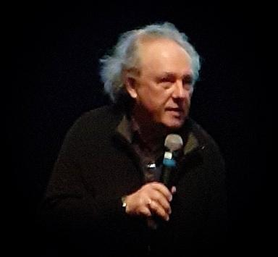 PASCAL VIMENET

Identifiants chercheurs

- IdHAL : pascal-vimenet

Présentation

Publications

Article dans une revue (1)

Le Nouveau Gulliver : montagnes russes et fantasmagorie soviétique
Pascal Vimenet
Slovo, 2019, À l'Est de Pixar : le film d'animation russe et soviétique, 48-49, pp.101-136. ⟨10.46298/slovo.2019.5244⟩
Article dans une revue
hal-02053274v1

Ouvrages (1)

La Fabrique de l’animation
Bérénice Bonhomme,Patrick Barres,Pascal Vimenet
L'Harmattan, 2021, collection Cinémas d'animations, 978-2-343-23380-2
Ouvrages
hal-03987468v1

